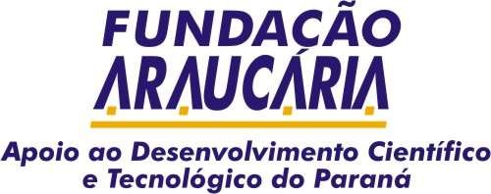

CHAMADA PÚBLICA 03/2023

PROGRAMA DE BOLSAS DE INICIAÇÃO CIENTÍFICA E INICIAÇÃO EM DESENVOLVIMENTO TECNOLÓGICO E INOVAÇÃO - PIBIC & PIBIT

ANEXO V– Plano de Trabalho e Declaração do Bolsista

- IDENTIFICAÇÃO
Instituição/Campus
Pesquisador responsável pelo bolsista
Nome do bolsista

SÍNTESE DAS ATIVIDADES A SEREM DESENVOLVIDAS PELO BOLSISTA
1
2
(adicionar mais linhas se necessário)

- Declaração
  - Declaramos para os devidos fins que o estudante , selecionado por esta instituição para participar como bolsista do PROGRAMA DE BOLSAS DE INICIAÇÃO CIENTÍFICA E INICIAÇÃO EM DESENVOLVIMENTO TECNOLÓGICO E INOVAÇÃO, não acumulará bolsa de qualquer outra natureza (com exceção dos alunos aprovados nos PIs relacionados ao Programa Internacional de Mobilidade para Pesquisa com um parceiro da indústria no Canadá e/ou Brasil – FA/Mitacs) ou manterá vínculo empregatício enquanto permanecer bolsista desta Chamada Pública.
  - O tratamento dos dados coletados no âmbito desse Programa se dará de acordo com os artigos 7, IV e 11, II,c da Lei 13.709/18.¹

ASSINATURAS
Os abaixo-assinados declaram que o presente documento foi estabelecido de comum acordo, assumindo as tarefas e responsabilidades que lhes caberão durante o período de realização do mesmo.
Local e data:
Assinatura do Bolsista | Assinatura do Pesquisador Responsável pelo bolsista
Aprovação da Pró-Reitoria de Pesquisa e Pós-Graduação ou equivalente nos Institutos de Pesquisa

1.
1“Art. 7º O tratamento de dados pessoais somente poderá ser realizado nas seguintes hipóteses:
IV – para a realização de estudos por órgão de pesquisa, garantida, sempre que possível, a anonimização dos dados pessoais”; “Art. 11. O tratamento de dados pessoais sensíveis somente poderá ocorrer nas seguintes hipóteses:
II – sem fornecimento de consentimento do titular, nas hipóteses em que for indispensável para:c) realização de estudos por órgão de pesquisa, garantida, sempre que possível, a anonimização dos dados pessoais sensíveis.

